Kildesæt til Berlinmurens opførsel
Ved hjælp af de fire kilder i kildesættet skal I besvare følgende problemstilling: Hvorfor besluttede DDR og Sovjetunionen at bygge Berlinmuren?
Kilde 1: Antal flygtede i perioden fra Østberlin til Vestberlin i perioden 1. januar til 31. juli 1961 ud fra uddannelsesniveau
Kilde 2: Referat af samtale mellem Ulbricht og Khrustsjov om Berlin d. 30. november 1960.
Kilde 3: Tabel over flygtninge fra øst til vest 1949-1961
Kilde 4: Warszawapagtlandenes erklæring om opførslen af Berlinmuren, 1961 d. 13. august.
Kilde 1: Antal flygtede i perioden fra Østberlin til Vestberlin i perioden 1. januar til 31. juli 1961 ud fra uddannelsesniveau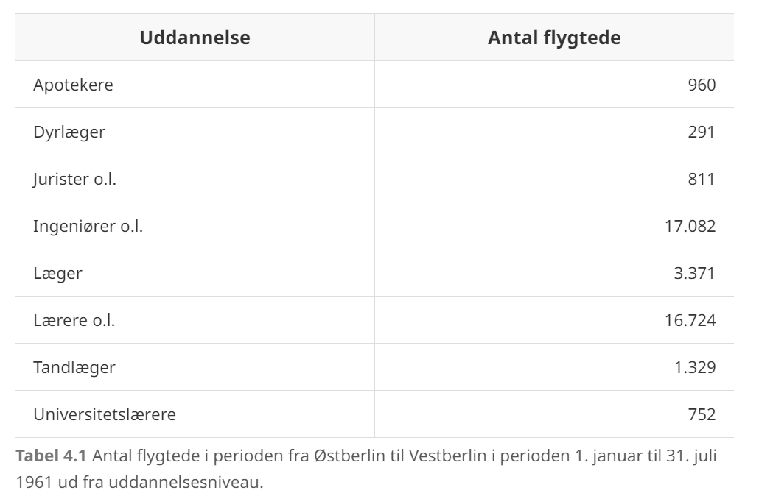
Kilde 2: Referat af samtale mellem Ulbricht og Khrusjtjov om Berlin d. 30. november 1960.
Ulbricht fortæller følgende til Khrusjtjov på et møde: Imidlertid er situationen i Berlin blevet kompliceret, og den er ikke til vor fordel. Vestberlin er blevet økonomisk stærkere. Det ses af den kendsgerning, at cirka 50.000 lønmodtagere fra Østberlin stadig arbejder i Vestberlin. Således går en del af den kvalificerede arbejdsstyrke på arbejde i Vestberlin, eftersom lønningerne der er højere. Vi har stadig ikke taget passende modforholdsregler. Hvorfor sætter vi ikke lønningerne op for denne kategori af mennesker? For det første fordi vi ikke har råd til det. For det andet: Selv om vi satte lønnen op, kunne vi ikke leve op til deres købekraft med de varer, vi har, og de ville købe ting for pengene i Vestberlin [...]
Kilde 3: Tabel over flygtninge fra øst til vest 1949-1961
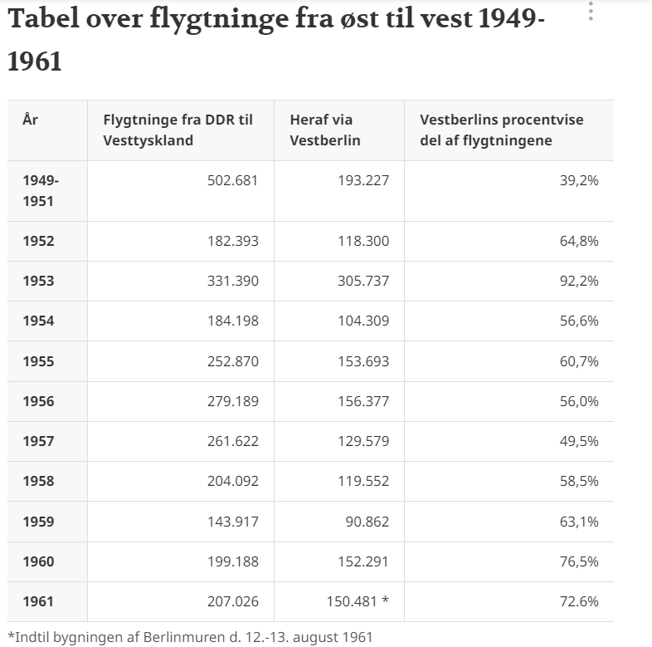

Kilde 4: Warszawapagtlandenes erklæring om opførslen af Berlinmuren, 1961 d. 13. august.
Som bekendt har Sovjetunionens regering med fuldt samtykke og med fuld støtte fra alle stater, som tilhører Warszawapagtorganisationen, stillet regeringerne fra de lande, som deltog i krigen mod det hitlerfascistiske Tyskland, det forslag at afslutte en fredstraktat med begge tyske stater og på dette grundlag løse spørgsmålet om Vestberlin ved tildeling af status som afmilitariseret fristad.
(...)
Vestmagternes regeringer har hidtil ikke vist sig parat til at komme til en enig løsning ved forhandlinger mellem alle interesserede lande. Endvidere: Vestmagterne besvarer de af kærlighed til freden bårne forslag fra de socialistiske lande med forstærkede krigsforberedelser, med opflammen af krigslysten og med trussel om militær vold. Officielle repræsentanter for et antal NATO-lande har givet meddelelse om forstærkning af deres stridskræfter. (...) I nogle NATO-lande blev der endog offentliggjort planer om en militær indtrængen i DDR's suverænitetsområde.
Vestmagterne har ikke alene undladt at arbejde for en normalisering af situationen i Vestberlin, men fortsætter med – i forstærket grad – at misbruge den som centrum i undermineringsarbejde mod DDR og de andre lande i det socialistiske fællesskab. Der findes på jorden intet sted, hvor så mange spionage- og undermineringscentraler for fremmede stater er koncentreret, og hvor de så ustraffet kan fungere, som i Vestberlin.
De herskende kredse i Forbundsrepublikken og i NATO-landenes spionageorganer benytter den nuværende trafiksituation ved Vestberlingrænsen til at udhule DDR's økonomi. Ved bedrageri, korruption og afpresning bevæger Forbundsrepublikkens regeringsorganer og rustningskoncerner en vis labil del af indbyggerne i DDR til at tage til Vesttyskland.
Stillet over for de aggressive bestræbelser hos de reaktionære kræfter i Forbundsrepublikken og blandt deres forbundsfæller i NATO kan Warszawapagtlandenes regeringer ikke undlade at træffe de fornødne forholdsregler. (...) Warszawapagtlandenes regeringer henvender sig til DDR's Folkekammer og regering, til alle arbejdere i DDR, med forslag om ved grænsen til Vestberlin at indføre en sådan ordning, gennem hvilken der lægges hindringer i vejen for undermineringsvirksomheden mod den socialistiske lejrs lande på en effektiv måde, og gennem hvilken der rundt om hele Vestberlinområdet (indbefattende dets grænse mod Den Tyske Demokratiske Republik) garanteres en effektiv bevogtning og en virksom kontrol.

Leder af DDR
Leder af Sovjetunionen

